Тема: Веб-ориентированное приложение по подбору курса диеты*

**Введение**

Данная работа посвящена разработке веб-приложения по подбору курса диеты, основной идеей которого является автоматизация формирования рекомендации по оптимизации питания.

Актуальность работы обусловлена реалиями настоящего времени, потому как в настоящее время ожирение стало одной из наиболее важных медико-социальных проблем в мире в связи с его высокой распространенностью.

За последние три десятилетия распространенность избыточной массы тела и ожирения в мире выросла почти на 30–50% среди взрослых и детей соответственно. Избыточная масса тела и ожирение негативно влияют на все сферы человеческой деятельности, что приводит к развитию сопутствующих заболеваний.

Целью разрабатываемого веб-приложения является обеспечение:

* эффективной постановки диеты
* более комфортного соблюдения рекомендаций по питанию

В данной работе будет рассматриваться поэтапное проектирование, а затем и реализация веб-сервиса по подбору диет.

ГЛАВА 1. РАЗРАБОТКА ПРОЕКТА ПРОТОТИПА ИНФОРМАЦИОННОЙ СИСТЕМЫ

1. **Анализ предметной области**

Предметной областью данного проекта является сфера диетологии. И, так как правильно построенная система питания в состоянии оказать терапевтическое воздействие, как на пораженный орган, так и на весь организм в целом - диетотерапия требует индивидуального подхода.

Разрабатываемый веб-сервис позволит подобрать частный рацион питания, исходя из индивидуальных критериев пациента, таких как: возраст, пол и других показателей больного. При этом для удобства сервис формирует дневник приема пищи, при желании пациент, исходя из рекомендаций, поставленных системой, в праве изменять приемы пищи.

1. **Глоссарий проекта:**

|  |  |
| --- | --- |
| Диетология | Область знания, изучающая вопросы питания, в том числе больного человека. |
| Диетотерапия | Лечебный метод, заключающийся в терапии различных заболеваний специальной диетой. |
| Рацион питания,  диета | Количественная и качественная характеристика питания, включающая кратность, время приёма пищи и распределение её по калорийности и химическому составу, а также поведение человека во время приёма пищи. |
| Дневник питания | Индивидуально составленное расписание приема пищи. |
| Диетологическая карта пациента | Документ, в котором диетолог ведёт запись необходимой информации о пациенте. |
| Система | Автоматизирует процесс постановки индивидуального рациона питания. |
| Администратор | Пользователь системы, который ведет информацию о блюдах и продуктах, ведет информацию о пользователях системы |
| Диетолог | Пользователь системы, который ведет карту пациента, корректирует составленный сервисом рацион питания |
| Пациент | Пользователь системы, цель которого – получить индивидуально подобранный рацион питания. |

1. **Цель и постановка проблемы исследования**

Целью исследования является создание системы, которая будет совершать сбор, накопление и анализ данных о пациентах, назначение питания пациентам, контроль и замена блюд на эквивалентные блюда. Данные хранятся централизованно на сервере под управлением СУБД, что позволит повысить достоверность и надежность информации.

Модернизация рассмотренной проблемной области позволит сократить время, затрачиваемое на обработку данных, также позволит более эффективно вести работу по хранению информации и составлению системы питания.

Объектом исследования является сфера диетологии, цель которой нормализация обмена веществ, оздоровление организма, а также корректировка веса пациента.

Предметом исследования является подбор системы питания, которая является неотъемлемой частью процесса выздоровлении.

Основной задачей дипломного проекта является: разработка и автоматизация системы «Диета» для учета питания всех пациентов.

Основой задачей разрабатываемого приложения является подбор системы питания для каждого пациента в зависимости от его заболевания и диагноза, поставленного врачом.

1. **Анализ существующих аналогов разработок**

Пищевой рацион современного человека является тем важнейшим фактором, который напрямую определяет его здоровье, поэтому он должен формироваться на основе принципов рационального питания. При этом структура питания каждого человека – это его самостоятельный выбор, который отражает экономические возможности, привычки, а также элементарную грамотность и информированность в этих вопросах, но, зачастую, от переизбытка тех самых возможностей человек питается не совсем правильно.

В век информационных технологий человечество доверило всевозможным сервисам следить за их питанием.

Среди таких сервисов можно выделить Nutrilogic - это облачный сервис для оптимизации питания пациента, регистрация в котором занимает не более 2 минут.

После чего необходимо ввести все необходимые данные, вплоть до энергетического обмена. Далее сервис подберет для Вас индивидуальный рацион питания.

1. **Функциональные и нефункциональные требования к системе.**

К функциональным требованиям данной системы можно отнести следующее:

* подбор индивидуального рациона питания;
* формирование дневника приемов пищи;

К нефункциональным требованиям данной системы можно отнести следующее:

* присутствие интуитивно-понятного для пользователя интерфейса;
* хранение паролей пользователей в зашифрованном виде;
* исключение дублирования логинов пользователей;
* реализация запросов к базе данных должна непосредственно производиться в классах моделей;
* реализация системы должна быть выполнена с использованием модели MVC (Model-View-Controller)

1. **Определение действующих лиц системы**

Разрабатываемый сервис включает в себя следующих действующих лиц:

* Система – получает информацию о пациенте, составляет индивидуально подобранный рацион питания;
* Администратор – ведет информацию о блюдах и продуктах, ведет информацию о пользователях системы;
* Диетолог - ведет карту пациента, корректирует составленную сервисом рацион питания;
* Пациент-ведет дневник питания.

1. **Описание вариантов использования**

Исходя из вышеперечисленных действующих лиц системы можно составить следующий список вариантов использования:

* Войти в систему
* Вести учетные записи пациентов
* Вести учетные записи сотрудников
* Вести информацию о блюдах и продуктах
* Вести карту пациента
* Вести информацию об анализах
* Вести дневник питания
* Смотреть карту пациента

Подробное описание вариантов использования:

* Вариант использования " Войти в систему"

Краткое описание:

Данный вариант использования описывает вход пользователя в систему.

Основной поток событий:

Данный вариант использования начинает выполняться, когда пользователь хочет воспользоваться сервисом.

* Система генерирует стартовую страницу, в которой запрашивает логин и пароль.
* Пользователь вводит логин и пароль.
* Система подтверждает логин, пароль, определяет пользователя и его роль
* После чего открывается доступ к допустимым для данной роли данным.

Альтернативные потоки:

Пользователь ввел неверные логин или пароль. При неправильных логине и пароле система выведет сообщение о том, что пользователь ввел неверные логин или пароль. В этом случае пользователь вернется к пункту 2 основного потока.

Предусловие:

Необходимо знать логин и пароль пользователя

* Вариант использования " Вести учетные записи о пациентах"

Краткое описание:

Данный вариант использования позволяет администратору вносить, обновлять, удалять информацию о пациентах.

Основной поток событий:

* Система генерирует новое окно с выбором раздела:
* Пациенты
* Сотрудники
* Блюда и продукты
* Администратор выбирает раздел «Пациенты»
* Система генерирует новое окно со списком Пациентов

Внести данные:

* Администратор выбирает действие «Добавить»
* Система генерирует новое окно для ввода данных.
* Администратор вводит необходимую информацию
* Администратор подтверждает свое действие.
* Система проверяет введенную информацию.
* Система сохраняет введенные данные.

Изменить данные:

* Администратор выбирает строку с пользователем, информацию о котором необходимо изменить и выбирает действие «Подробнее»
* Система генерирует окно для изменения информации
* Администратор изменяет необходимую информацию.
* Администратор подтверждает свое действие.
* Система проверяет введенные данные.
* Система сохраняет введенные данные.

Удалить данные:

* Администратор выбирает необходимую строку с пользователем и выбирает действие «Удалить».
* Система удаляет данные.

Альтернативные потоки:

Внести данные:

* Введены данные неверного формата.
* Логин занят
* В этих случаях система выдаст сообщение об ошибке. После чего система перейдет на 2 пункт данного подчиненного потока.

Изменить данные:

Введены данные неверного формата. В этом случая выдается сообщение об ошибке. После чего система перейдет на 2 пункт данного подчиненного потока.

Удалить данные:

Удаляемый пользователь в данный момент находится в системе. В этом случае система не удалит данного пользователя.

Предусловия:

Администратору необходимо войти в систему.

* Вариант использования " Вести учетные записи о сотрудниках"

Краткое описание:

Данный вариант использования позволяет администратору вносить, обновлять, удалять информацию о сотрудниках.

Основной поток событий:

* Система генерирует новое окно с выбором раздела:
* Пациенты
* Сотрудники
* Блюда и продукты
* Администратор выбирает раздел «Сотрудники
* Система генерирует новое окно со списком Сотрудников

Внести данные:

* Администратор выбирает действие «Добавить»
* Система генерирует новое окно для ввода данных.
* Администратор вводит необходимую информацию
* Администратор подтверждает свое действие.
* Система проверяет введенную информацию.
* Система сохраняет введенные данные.

Изменить данные:

* Администратор выбирает строку с пользователем, информацию о котором необходимо изменить и выбирает действие «Подробнее»
* Система генерирует окно для изменения информации
* Администратор изменяет необходимую информацию.
* Администратор подтверждает свое действие.
* Система проверяет введенные данные.
* Система сохраняет введенные данные.

Удалить данные:

* Администратор выбирает необходимую строку с пользователем и выбирает действие «Удалить».
* Система удаляет данные.

Альтернативные потоки:

Внести данные:

* Введены данные неверного формата.
* Логин занят
* В этих случаях система выдаст сообщение об ошибке. После чего система перейдет на 2 пункт данного подчиненного потока.

Изменить данные:

Введены данные неверного формата. В этом случая выдается сообщение об ошибке. После чего система перейдет на 2 пункт данного подчиненного потока.

Удалить данные:

Удаляемый пользователь в данный момент находится в системе. В этом случае система не удалит данного пользователя.

Предусловия:

Администратору необходимо войти в систему.

* Вариант использования “Вести информацию о блюдах и продуктах”

Краткое описание:

Данный вариант использования позволяет администратору вносить, обновлять, удалять информацию о блюдах и продуктах.

Основной поток событий:

* Система генерирует новое окно с выбором раздела:
* Пациенты
* Сотрудники
* Блюда и продукты
* Администратор выбирает раздел «Блюда и продукты»
* Система генерирует новое окно со списками блюд и продуктов и запрашивает действие.

Внести данные:

* Администратор выбирает действие «Добавить» (блюдо или продукт)
* Система генерирует новое окно для ввода данных.
* Администратор вводит всю необходимую информацию.
* Администратор подтверждает свое действие.
* Система проверяет введенную информацию.
* Система сохраняет введенные данные.

Изменить данные:

* Администратор выбирает строку с блюдом или продуктом, информацию о котором необходимо изменить и выбирает действие «Подробнее»
* Система генерирует окно для изменения информации
* Администратор вводит всю необходимую информацию.
* Администратор подтверждает свое действие.
* Система проверяет введенные данные.
* Система сохраняет введенные данные.

Удалить данные:

* Администратор выбирает необходимую строку с блюдом или продуктом и выбирает действие «Удалить».
* Система удаляет данные.

Альтернативные потоки:

Внести данные:

Введены данные неверного формата. В этом случае система выдаст сообщение об ошибке. После чего система перейдет на 2 пункт данного подчиненного потока.

Изменить данные:

Введены данные неверного формата. В этом случае выдается сообщение об ошибке. После чего система перейдет на 2 пункт данного подчиненного потока.

Удалить данные:

Удаляемый продукт входит в состав какого-либо блюда.

Предусловия:

Администратору необходимо войти в систему.

* Вариант использования " Вести карту пациента"

Краткое описание:

Данный вариант использования описывает ведение карты пациента.

Основной поток событий:

* Система генерирует новое окно со списком пациентов, наблюдающихся у данного диетолога

Изменять:

* Диетолог выбирает пациента из списка и выбирает раздел «Карта».
* Система генерирует окно с картой пациента.
* Диетолог редактирует всю необходимую информацию.
* Диетолог подтверждает свое действие.
* Система обновляет информацию в карте пациента.
* Система генерирует окно со списком пациентов, наблюдающихся у данного диетолога

Добавлять:

* Диетолог выбирает действие «Добавить»
* Система генерирует окно со списком всех пациентов

Добавлять нового пациента:

* Диетолог выбирает действие «Добавить»
* Система генерирует окно, где запрашивает все необходимые данные
* Диетолог вводить информацию
* Система сохраняет информацию

Добавить существующего пациента:

* Диетолог выбирает необходимого пациента и выбирает действие «Подробнее»
* Система генерирует окно с информацией о пациенте
* Диетолог проверяет информацию
* Диетолог выбирает действие «Добавить»

Расширение

* Система выводит рекомендации к курсу диеты.
* Диетолог вводит корректировку, в случае необходимости
* Диетолог подтверждает действие
* Система добавляет курс диеты и создает дневник питания

Изменять:

* Система выводит курс диеты.
* Диетолог выбирает действие «Изменить курс».
* Диетолог вводит всю необходимую корректировку
* Диетолог подтверждает действие
* Система изменяет курс диеты и изменяет дневник питания

Удалять:

* Система выводит курс диеты.
* Диетолог выбирает действие «Удалить курс».
* Диетолог подтверждает действие
* Система удаляет курс диеты и дневник питания

Альтернативные потоки:

Изменять:

Измененная информация введена некорректно. В этом случае система выдаст сообщение об ошибке. После чего система перейдет на 4 пункт основного потока.

Расширение «Вести курс диеты»

Изменять:

Измененная информация введена некорректно. В этом случае система выдаст сообщение об ошибке. После чего система перейдет на 4 пункт основного потока.

Добавлять:

Добавленная информация введена некорректно. В этом случае система выдаст сообщение об ошибке. После чего система перейдет на 4 пункт основного потока.

Предусловия:

Диетологу необходимо войти в систему.

* Вариант использования “ Вести информацию об анализах

Краткое описание:

Данный вариант использования позволяет диетологу добавлять результаты показателей

Основной поток событий:

* Система генерирует новое окно со списком пациентов
* Диетолог выбирает необходимого пациента
* Диетолог выбирает действие «Анализы»
* Система генерирует новое окно со списком анализов пациента.

Внести данные:

* Диетолог выбирает действие «Добавить»
* Система генерирует окно для ввода необходимой информации
* Диетолог вводит всю необходимую информацию.
* Диетолог подтверждает свое действие.
* Система проверяет введенную информацию.
* Система сохраняет введенные данные.

Альтернативные потоки:

Внести данные:

Введены данные неверного формата. В этом случае система выдаст сообщение об ошибке. После чего система перейдет на 2 пункт подчиненного потока.

Предусловия:

Диетологу необходимо войти в систему.

* Вариант использования "Вести дневник питания"

Краткое описание:

Данный вариант использования описывает ведение дневника питания

Основной поток событий:

* Система генерирует новое окно с выбором раздела:
* Дневник питания
* Моя карта пациента
* Пользователь выбирает раздел «Дневник питания»
* Система генерирует новое окно со днями и приемами пищи.

Изменять:

* Пациент выбирает необходимый прием пищи и блюдо.
* Пациент выбирает действие «Заменить»
* Система генерирует окно со списком доступных пациенту блюд
* Пациент выбирает блюдо из списка.
* Пациент подтверждает свое действие.
* Система сохраняет прием пищи.

Альтернативные потоки:

У пациента нет активного курса диеты. В данном случае система вернется к 1 пункту основного потока.

Предусловия:

Пациенту необходимо войти в систему.

* Вариант использования "Смотреть карту пациента"

Краткое описание:

Данный вариант использования описывает просмотр карты пациента

Основной поток событий:

* Система генерирует новое окно с выбором раздела:
* Дневник питания
* Моя карта пациента
* Пользователь выбирает раздел «Моя карта пациента»
* Система генерирует новое окно с картой пациента.

Альтернативные потоки:

У пациента нет активного курса диеты. В данном случае система вернется к 1 пункту основного потока.

Предусловия:

Пациенту необходимо войти в систему.

Исходя из вышеперечисленных вариантов использования строится следующая диаграмма вариантов использования:

8.

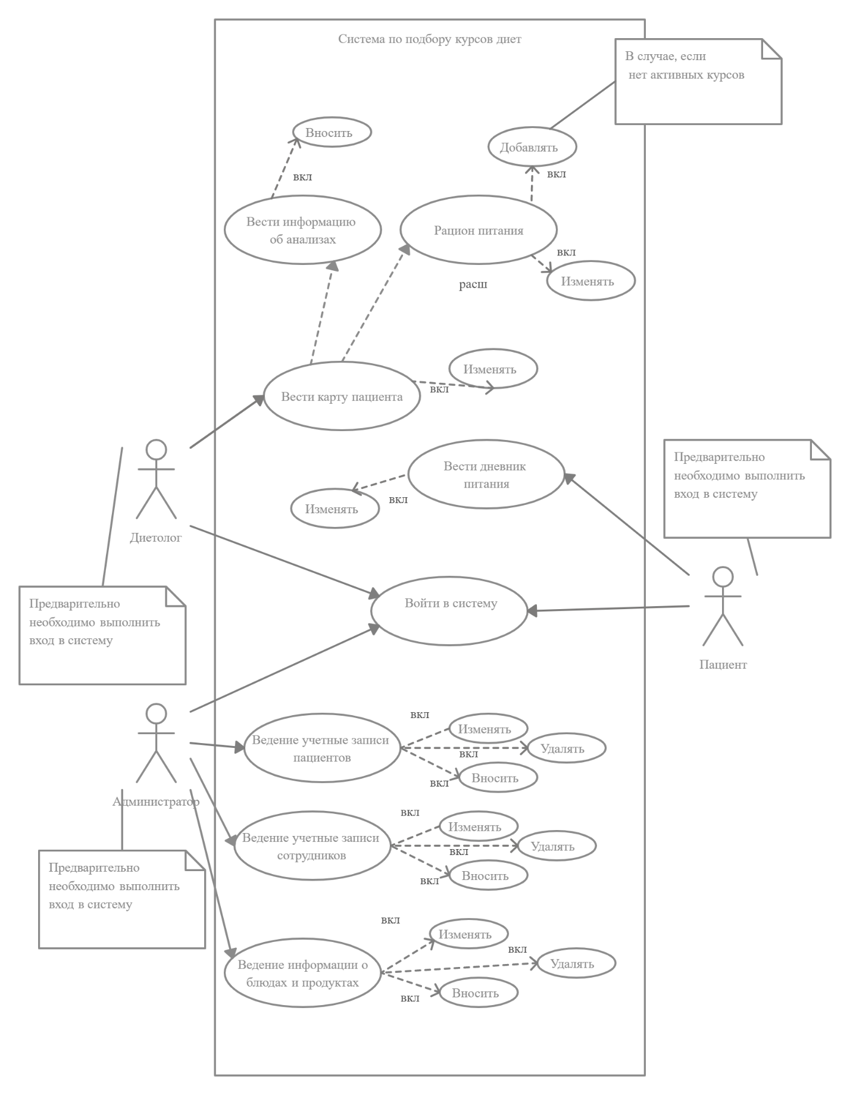

1. ER-модель базы данных системы

Правильно составленная ER-модель способствует корректной работе разрабатываемой системы. Ниже представлена ER-модель системы «Диета» «Рисунок 2»

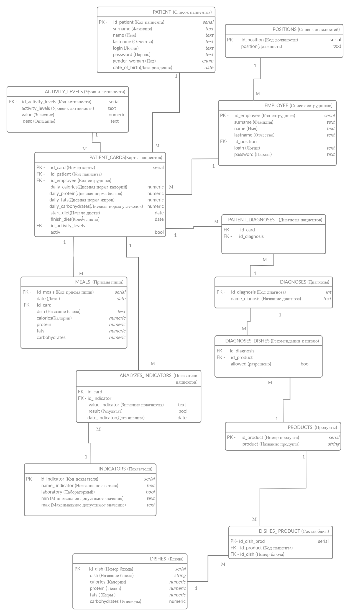

Описание сущностей ER-модели:

* Должности - содержит информацию о должностях сотрудников;
* Сотрудники - содержит информацию о всех сотрудниках;
* Пациенты - содержит информацию о всех пациентах;
* Уровни активности - содержит информацию об уровнях активности;
* Карта пациента – содержит информацию, которая необходима для подбора рациона питания;
* Приемы пищи – содержит информацию о приемах пищи;
* Анализы пациентов – содержит информацию показателей пациентов;
* Показатели – список всех показателей
* Диагнозы пациентов – содержит диагнозы пациентов
* Диагнозы-список всех диагнозов
* Рекомендации к питанию – содержит список разрешенных и запрещенных блюд при определенном диагнозе
* Продукты – список всех продуктов
* Состав блюд – содержит состав всех блюд
* Блюда – содержит список всех блюд

Данная ER- модель является нормализованной и находится в третьей нормальной форме.

1. Выбор инструментария для выполнения работы

Для разработки веб-приложения используются технологии: HTML, CSS, ASP.Net Core MVC, ADO.NET Entity Framework, Bootstrap.

HTML – стандартный язык разметки документов. Во всемирной паутине HTML-страницы, как правило, передаются браузерам от сервера по протоколам HTTP или HTTPS, в виде простого текста или с использованием шифрования.

Все документы, содержащие разметку на языке HTML, имеют разрешением .html или .htm.

Для просмотра этих документов используются специальные приложения – браузеры.

CSS – формальный язык описания внешнего вида документа, написанного с помощью языка разметки. Как правило используется в виде средства описания, оформления внешнего вида Web-страниц, написанных с помощью языков разметки HTML.

CSS используется создателями Web-страниц для задания цветов,

шрифтов, расположения отдельных блоков и других аспектов представления

внешнего вида этих веб-страниц. Основной целью разработки CSS являлось

разделение описания логической структуры веб-страницы от описания

внешнего вида этой веб-страницы.

Bootstrap – свободный набор инструментов для создания сайтов и веб-приложений. Включает в себя HTML- и CSS-шаблоны оформления, что облегчает написание разметки страниц.

ASP.NET CORE MVC Framework – фреймворк для создания кросс-платформенных веб-приложений, который реализует шаблон Model-view-controller.

Платформа ASP.NET CORE MVC базируется на взаимодействии трех

компонентов: контроллера, модели и представления. Контроллер принимает

запросы, обрабатывает пользовательский ввод, взаимодействует с моделью и

представлением и возвращает пользователю результат обработки запроса.

Модель представляет слой, описывающий логику организации данных

в приложении. Представление получает данные из контроллера и генерирует

элементы пользовательского интерфейса для отображения информации.

ADO.NET Entity Framework(EF) – объектно-ориентированная

технология доступа к данным, является object-relational mapping (ORM)

решением для .NET Framework от Microsoft. Предоставляет возможность

взаимодействия с объектами как посредством LINQ в виде LINQ to Entities,

так и с использованием Entity SQL.

**Какие анализы сдать и какие показатели проверить?**gender (Пол)

weight (Вес)

height (Рост)

age (возраст)

hip (Окружность бедер)

waist (Обхват талии)

arterial_press (Давление)

1. Общий анализ крови с лейкоцитарной формулой. Обращаем внимание на гемоглобин – середина референса, средний объем эритроцитов – 89–90 фл, отсутствие бактериальных или вирусных инфекций, СОЭ меньше 10, лимфоциты – до 30 %.

2. Биохимия крови:

* общий белок (не менее 75 г/л);
* глюкоза (до 6 ммоль/л);
* холестерин, триглицериды (не более 1 ммоль/л), ЛПНП (в пределах нормы), ЛПВП (в пределах нормы), индекс атерогенности (не более 2,5);
* АСТ, АЛТ (должен быть АСТ больше АЛТ в 1,5 раза).

3. Гормональный статус:

* инсулин (от 4–6 мкЕД/мл);
* лептин (не более 10);
* ТТГ (тиреотропный гормон) (должен быть меньше 2мкМЕ/мл);
* ДГЭА (к верхней границе нормы);
* пролактин (сдавать на 3–5-й день цикла; 1-й день [месячных](https://www.7ya.ru/article/Mezhdu-nami-zhenwinami/) = 1-й день цикла. Норма – менее 250 мЕд/л).

4. Ферритин (не менее 50–60 нг/мл, нижняя граница – свой вес в кг).

5. В12, фолиевая кислота (верхняя границы референса).

6. Медь, цинк (верхняя граница референса).

7. Магний (более 1 ммоль/л).

8. Витамин D, он же 25ОН витамин D общий (не менее 70–80 нг/мл).

**И́ндекс ма́ссы те́ла** — величина, цель которой оценить степень соответствия массы человека и его роста, то есть косвенно определить, является ли масса недостаточной, нормальной или избыточной. Важен при определении показаний для необходимости лечения.

ИМТ= $\frac{ВЕС (кг)}{{(РОСТ(м))}^{2}}$

|  |  |
| --- | --- |
| **ИМТ < 18.5:** | Ниже нормального веса |
| **ИМТ >= 18.5 И < 25:** | Нормальный вес |
| **ИМТ >= 25 И < 30:** | Избыточный вес |
| **ИМТ >= 30 И < 35:** | Ожирение I степени |
| **ИМТ >= 35 И < 40:** | Ожирение II степени |
| **ИМТ >= 40:** | Ожирение III степени |

Таблица. Индекс массы тела (индекс Кетле)

Пациент приходит в диетологическую клинику. Врач (таблица СПИСОК СОТРУДНИКОВ) заводит пациенту карту пациента (Таблицы СПИСОК ПАЦИЕНТОВ и КАРТА ПАЦИЕНТОВ), где указываются данные. Пациент добавляется в систему и отправляется на полное обследование. Далее диетолог заполняет итоги обследования (таблица ПОКАЗАТЕЛИ ПАЦИЕНТОВ). Пациент попадает к диетологу, где по показателям, полученным на обследовании, ставит диагнозы (таблица ДИАГНОЗЫ ПАЦИЕНТОВ) (их может быть несколько). Исходя из поставленных диагнозов, система определяет список разрешенных и запрещенных блюд при данном диагноз и выносит усредненное меню для диеты пациента. Далее система подсчитывает необходимое КБЖУ в день (Калории, белки, жиры, углеводы) (учитывая уровень активности (таблица УРОВНИ АКТИВНОСТИ)) и исходя из выше составленного меню для пациента и КБЖУ, система генерирует дневник питания(таблица ПРИЕМЫ ПИЩИ), где расписаны приемы пищи по дням. Далее пациент питается по составленному дневнику и в случае необходимости заменяет блюдо (для этого система подберет эквивалентное блюдо, либо список блюд).

P.S связь, обозначенная оранжевым, замыкает БД и думаю может в таблицу ПРИЕМЫ ПИЩИ просто записывать название блюд (нам же не важно знать id блюда)